PilgrimsBarn
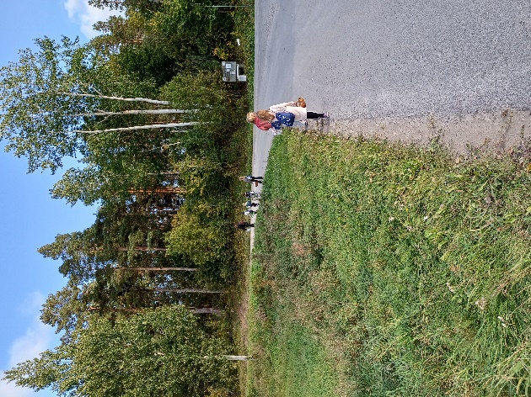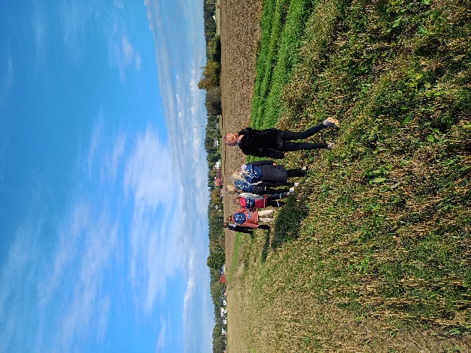
Att vara PilgrimsBarn är att tillsammans
upptäcka mer av sin omgivning,
sig själv och andra.
Vi pratar om känslor, tro och viktiga saker i livet.
Gruppen får på sina träffar arbeta
utifrån olika berättelser, genom skapande, lek och upplevelser.
Vi kommer att göra tre vandringar under
höstterminen och tre under vårterminen.
Måndagar kl. 13-15 i Söderfors församlingshem (åk 1-3)
Tisdagar kl. 14.30-16.30 i Tierps gården (åk 1-2)
Torsdagar kl. 14:30-16:30 i Tierps gården (åk 3-4)
Hoppas vi ses! Annika o Carina
Anmälan görs via webformulär av vårdnadshavare på församlingens hemsida: www.svenskakyrkan.se/tierp-soderfors
senast 27/8
Eftersom vi har maxantal i grupperna är det först till kvarn som gäller. Vi meddelar er via mail.
Frågor? Kontakta
annika.ljung@svenskakyrkan.se carina.rudstrom@svenskakyrkan.se



